Краткосрочный проект в первой младшей группе
«Насекомые»
Воспитатель: Абрамова М.И.
Актуальность.
Взаимодействие человека с природой чрезвычайно актуальная проблема современности. Веками человек был потребителем по отношению к природе: жил и пользовался её дарами, не задумываясь о последствиях.
Задача взрослых - воспитывать интерес у детей к насекомым, желание узнавать новые факты их жизни, заботиться о них, радоваться от сознания того, что делясь крохами, можно спасти птиц зимой от гибели. Дать детям элементарные знания о том, чем питаются насекомые.
В совместной работе с родителями мы должны создать условия для общения ребенка с миром природы.
Цель: Формирование общего представления детей о насекомых, их образе жизни, характерных признаках и связи с окружающей средой, роли человека в жизни насекомых, сформировать у детей чувство ответственности за окружающий мир.
Задачи:
- Расширять знания об окружающем, о пользе насекомых в природе;
-Учить узнавать насекомых по внешнему виду;
- Обогатить словарный запас детей;
-Активизировать познавательную деятельность;
-Развивать конструктивные умения, художественно-творческие навыки;
- Воспитание ответственного и бережного отношения к природным объектам.
Вызвать удовольствие от общения с природой.
Тип проекта: познавательный
Вид проекта: групповой.
Срок реализации: с 15 мая по 19 мая 2017г.;
Участники: дети, воспитатель, родители.

Предварительная работа:
- подготовка наглядного материала с изображением насекомых (открытки, плакаты, фотографии, презентация о насекомых);
- подготовка музыкального сопровождения (музыка из серии «Голоса насекомых»);
- подборка произведений художественной литературы о насекомых, загадок.
- изготовление родителями из природного материала поделок насекомых.
Форма проведения: НОД, беседы, наблюдения, дидактические и подвижные игры, чтение художественной литературы, прослушивание аудиозаписи, продуктивные виды деятельности.
Реализация проекта
1 Наблюдение «За насекомыми»;
Задачи:
-Организовать наблюдение за насекомыми предложить детям назвать знакомых насекомых, сравнить их по внешнему виду.
-Развивать наблюдательность, интерес к окружающей природе.
-Учить детей выявлять особенности передвижения различных насекомых, учить рассказывать о том, что делают насекомые.
- воспитывать заботливое отношение к насекомым.
2. Непосредственно образовательная деятельность
Лепка «Гусеница на листочке»
Задачи:
-Продолжать учить отрывать куски пластилина от большого кома и лепить
шарики круговыми движениями.
-Воспитывать любовь к насекомым.
3. Непосредственно образовательная деятельность
Рисование: «Путешествие насекомых» Задачи:
- Воспитывать у детей интерес к изобразительной деятельности.
- Воспитывать бережное отношение к природе.
- Цель: закрепить изобразительные умения детей, изображать разных насекомых
4. Раскрашивание раскрасок с изображением насекомых.
Задачи:
-развитие мелкой моторики рук
-учить подбирать цвета в соответствии с тем или иным насекомым.
5. Чтение художественной литературы.
Ю. Дмитриев «О природе для больших и маленьких», Москва.- 1982г.
Е.И. Золотова «Знакомим дошкольников с миром природы», Москва.- 1992г.
«Хрестоматия для детей младшего дошкольного возраста» Москва.- 1993 г.
Задачи:
- Формировать у детей внимательно слушать
-Следить за развитием сюжета, высказывать свое эмоциональное отношение.
6. Прослушивание музыки «Комаринская», «Голоса насекомых»;
Задачи: развитие интереса к музыкальным произведениям;Учить распознавать насекомых по звуку.
7. Подвижные игры: «Поймай комара». «Медведь и пчелы».
Задачи: упражнять детей в прыжках, развивать точность движения и ловкость
8. Дидактические игры «Соедини точки и узнай, во что превратиться гусеница»
Задачи: развивать точность движения руки, воображение
9. Домашнее задание для родителей: изготовление аппликации «Паучок»;
10 Папка-передвижка «Как живут насекомые»; «Домашнее задание для родителей»;
Продукты проекта.
- Выставка рисунков и аппликаций.
- Выставка познавательной и художественной литературы о насекомых, энциклопедий, журналов.
Полученные результаты:
• у детей появилось желание общаться с природой, отражать свои впечатления через разные виды деятельности
• дети научились понимать необходимость бережного отношения к природе
• появилось желание получить больше информации о насекомых.
-укреплено и развито взаимодействие с родителями.

Приложение
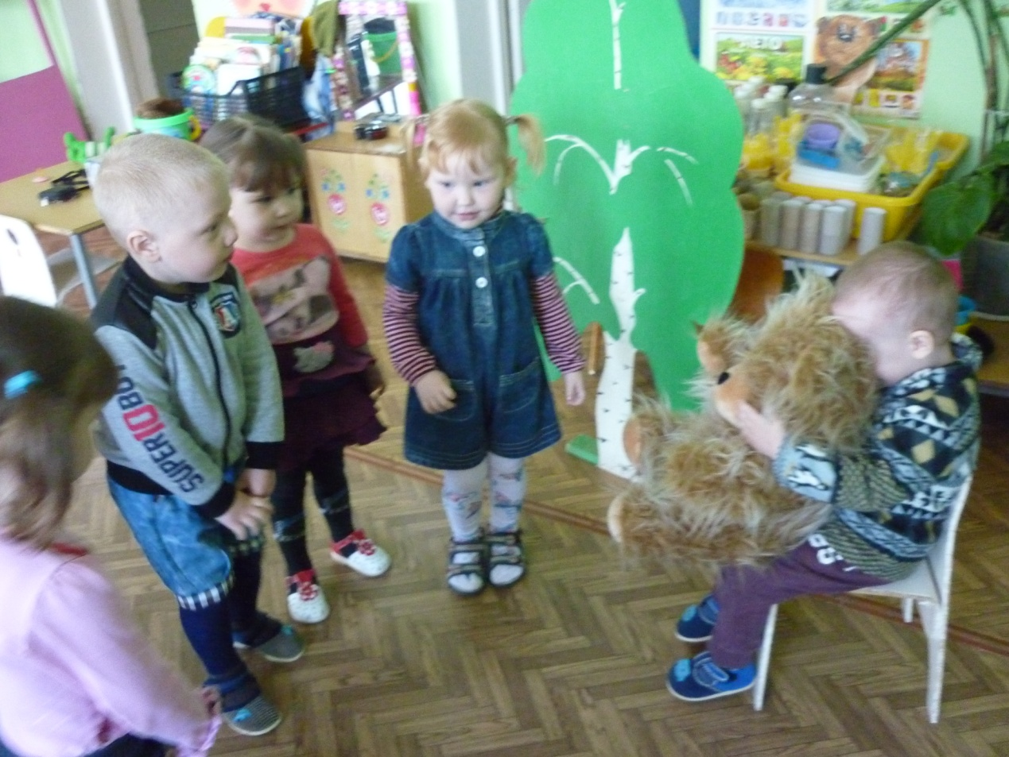
Подвижная игра «Медведь и пчелы»
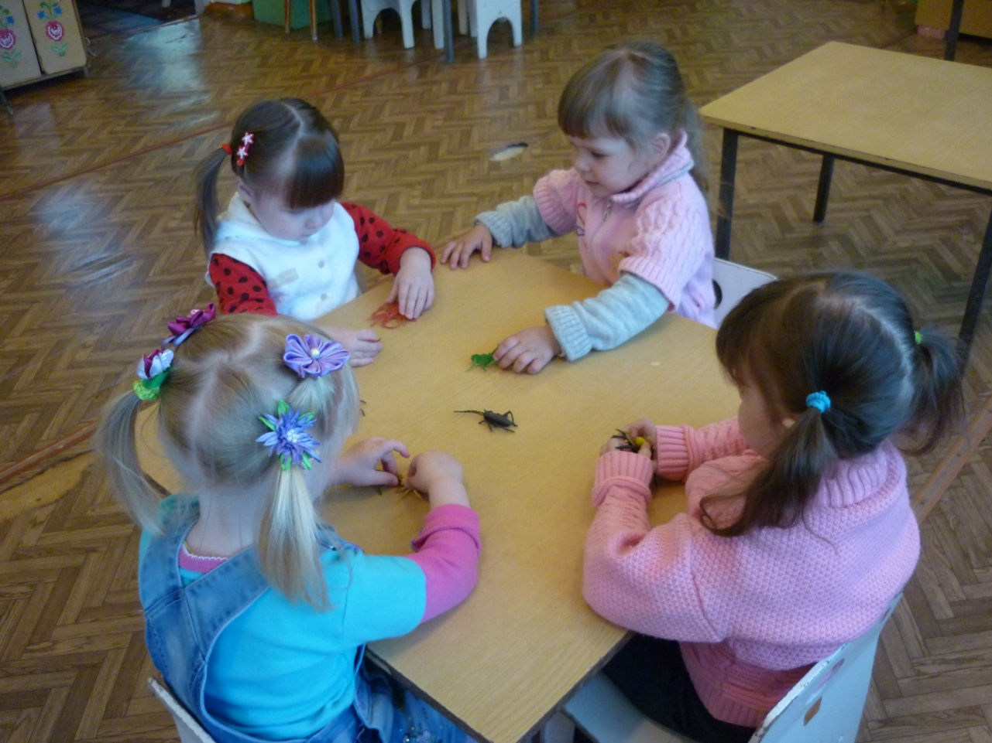
Наблюдение за насекомыми

Рассматривание насекомых
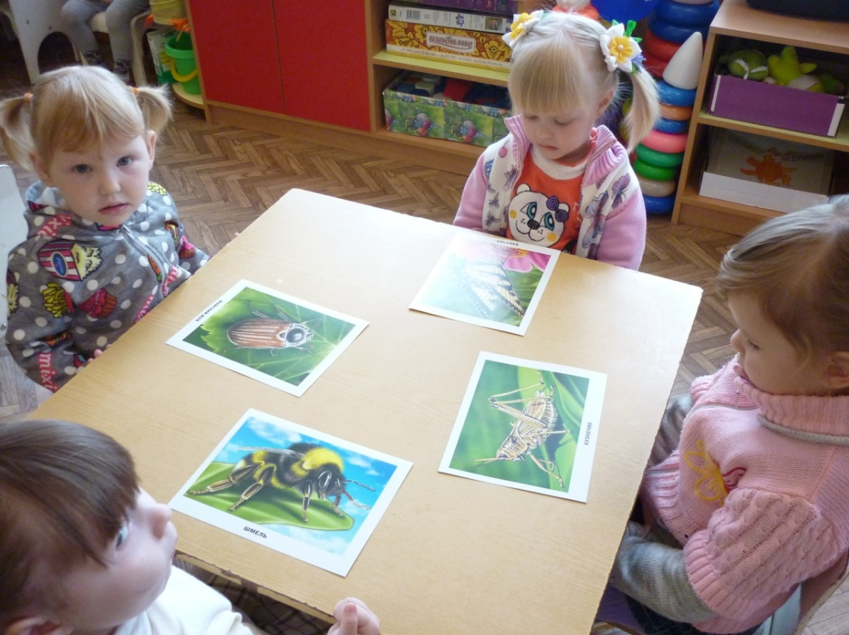
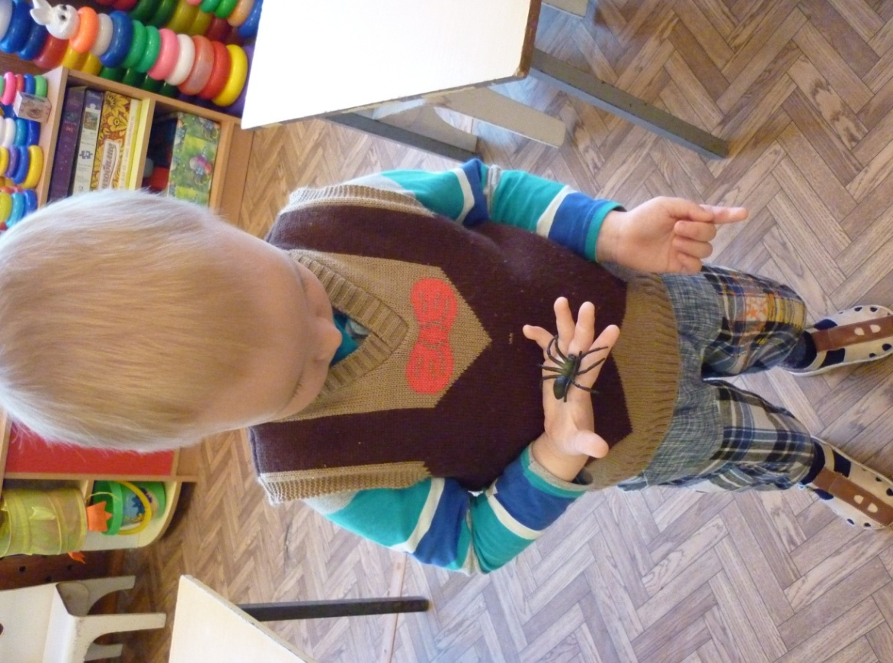
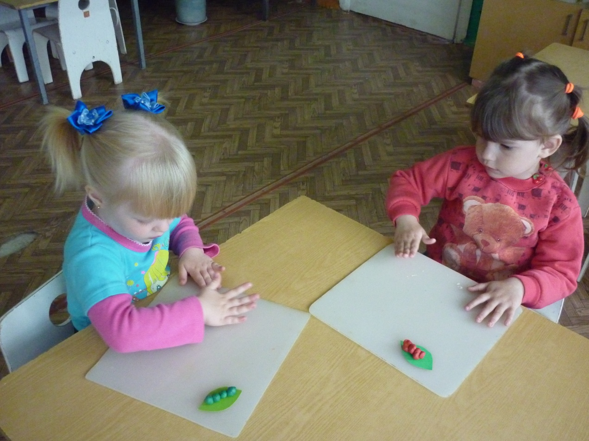
НОД. Лепка «Гусеничка на зеленом листочке»
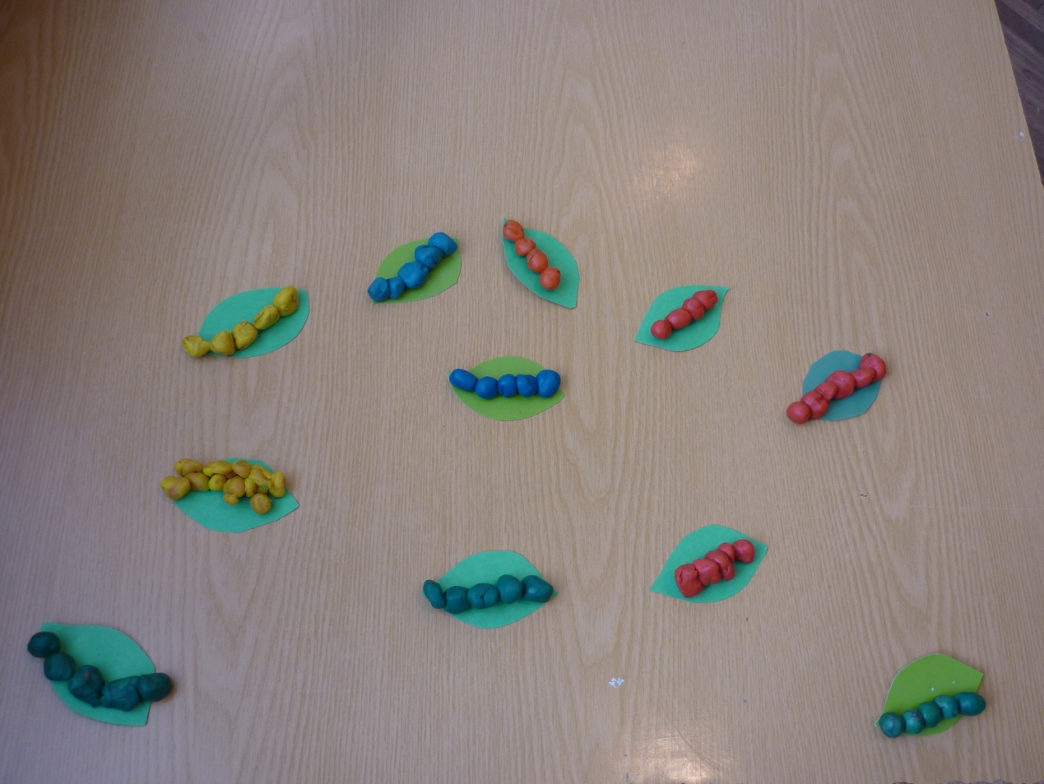

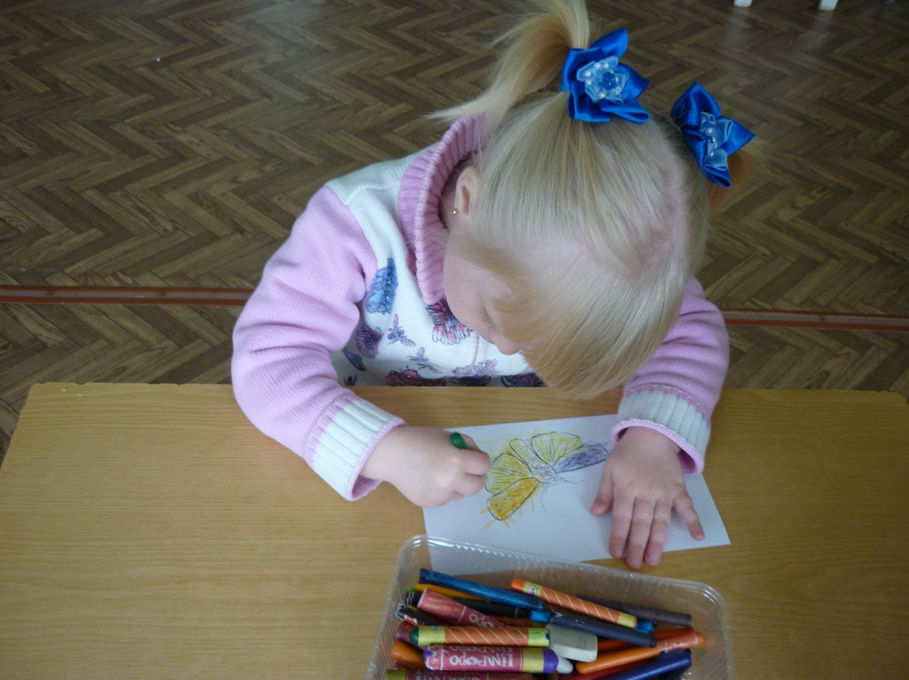

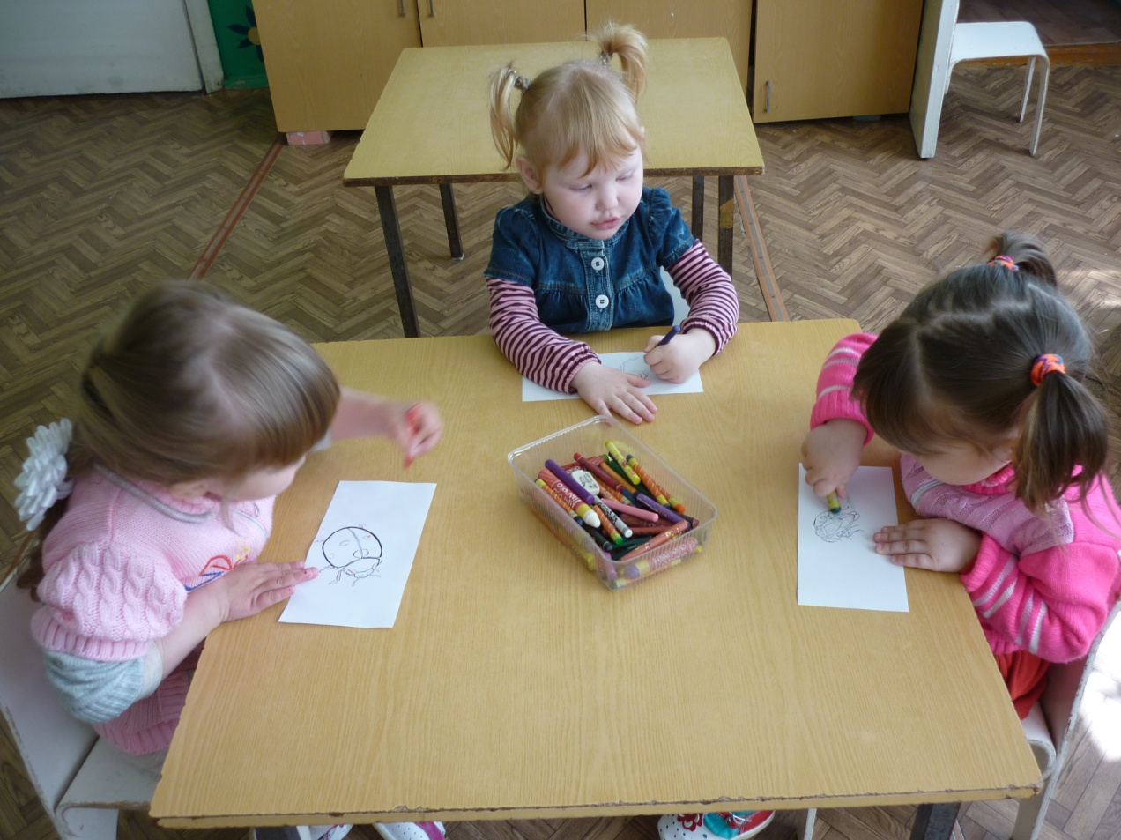
Раскрашивание раскрасок с изображением насекомых.

